深圳龙视传媒有限公司 |  | 文 档 编 号 | LVM_BIS_T_013
 |  | 版本号 | V1.0
文档名称 | 质量月报

质量月报

拟制 | 佟芳 | 日期 | 2012-8-20
审核 | 刘粉妮 | 日期 | 2012-8-30
批准 | 易睿 | 日期 | 2012-8-30

修订记录
日期 | 修订版本 | 修改描述 | 作者 | 评审成员
2012-8-20 | V1.0 | 新建 | 佟芳 | 流程质量部

目录
1 项目信息 4
2 PQA活动 4
2.1 本阶段PQA活动内容 4
2.2 本阶段PQA活动情况 4
2.3 需要高层经理协调的问题 4
2.4 与《质量保证计划》偏差情况 5
2.5 下阶段活动计划 5
2.6 质量趋势分析与建议 5
2.6.1 严重问题质量趋势图 5
2.6.2 问题类别质量趋势图如下： 5
2.7 高层经理意见 6

项目信息
简述该项目的项目信息，包括：项目名称、项目经理、项目开始日期、结束日期、项目目前阶段并简述完成情况。

项目名称
项目经理 |  | 项目所处阶段
项目开始日期 |  | 项目计划结束日期
项目情况简述

PQA活动

本阶段PQA活动内容
序号 | PPQA活动描述 | 是否  完成 | 完成日期 |  | 备注
序号 | PPQA活动描述 | 是否  完成 | 计划 | 实际 | 备注
合计 | 共 个活动，完成 个，未完成 个 | --

本阶段PQA活动情况
PPQA活动次数 |  | PPQA  活动  完成比例 | 发现问题总数 | 解决问题总数 | 问题解决比例 | 工作产品  问题数 | 过程  问题数 | 严重  问题数
计划 | 实际

需要高层经理协调的问题
序号 | 不符合项描述 | 不符合项ID | 问题级别 | 责任人 | 问题计划  解决日期 | 备注
高层经理签字：

与《质量保证计划》偏差情况
 | 累计审计活动次数 | 备注
计划
实际
偏差

下阶段活动计划
注意，下阶段计划如与质量保证计划有出入，应相应地修改质量保证计划，并通知到所有相关的组和个人。

序号 | PQA活动内容 | 计划开始日期 | 计划完成日期 | 计划工作产品

质量趋势分析与建议

严重问题质量趋势图
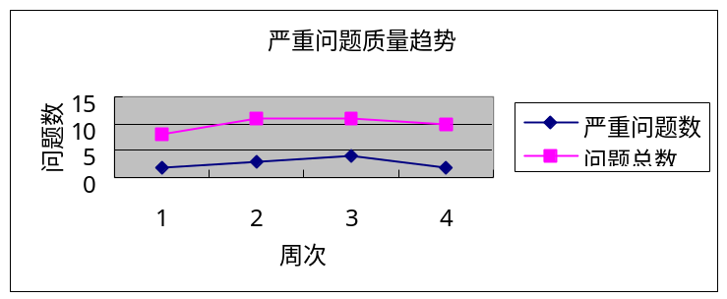

问题总数 |  | 严重问题数
基于以上趋势分析原因提出改进意见

问题类别质量趋势图如下：
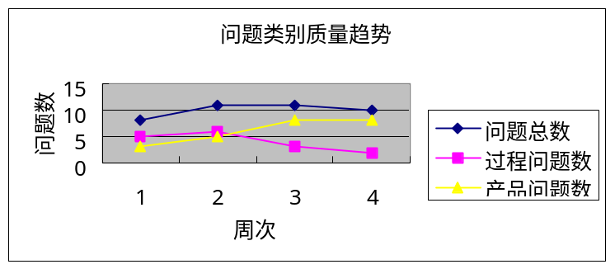

问题总数 |  | 过程问题数 |  | 工作产品产品问题数
基于以上趋势分析原因提出改进意见

高层经理意见
对照质量保证计划评审PQA活动的完成情况，应定期评审。

意见及建议
高层经理签字 |  | 日期

